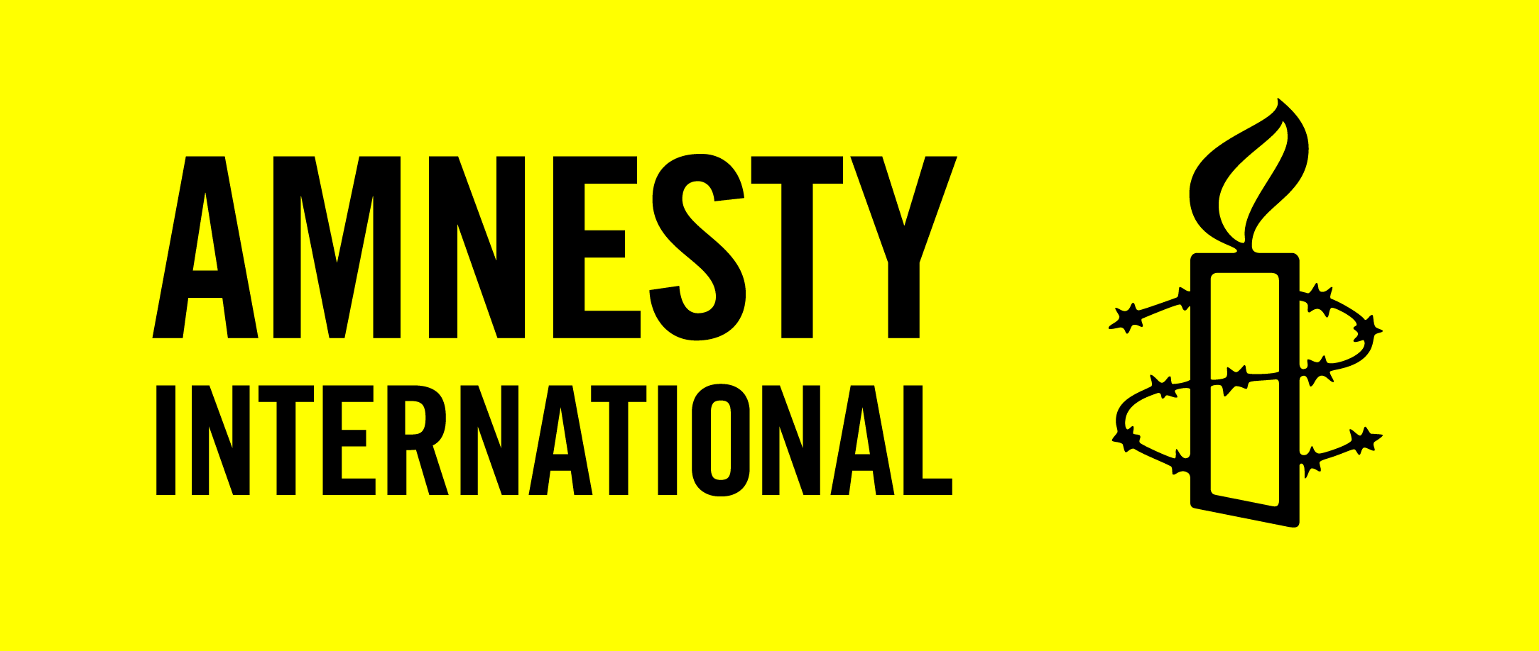

LOGG FÖR AKTIONSFALL
Vi rekommenderar att ni fyller i loggdokumentet kontinuerligt, vilket underlättar för er att överblicka ert arbete med fallet och förenklar er årliga aktionsfallsrapportering.

- - - - -
FALL

LAND:

ÅR / PERIOD:
- - - - -

1. Brev, petitioner eller andra vädjanden till myndigheter i landet. Notera datum och mottagare.

2. Svar från makthavare, myndigheter eller landets ambassad. Notera datum och avsändare.

3. Hälsningar till fånge, anhöriga eller andra med koppling till fallet. Inkludera även eventuella svar.

4. Utåtriktade kampanjaktiviteter som utställningar, bokbord, gatuaktiviteter, publikevenemang etc

5. Insändare, artiklar, medverkan i radio/TV eller annan media. Notera typ av media och datum.

6. Information eller aktivitet via sociala medier. Notera typ av media och datum.

7. Föreläsningar, seminarier eller andra informations-/utbildningsaktiviteter.

8. Andra aktiviteter

